 | Apellidos, Nombre: Iglesias Nieto, Rodrigo

 | 5. Proyecto de generación de informes con Jaspersoft Studio.  En la elaboración de los informes emplea la plantilla “Simple blue” y personaliza la sección “Add a description here” con tu nombre completo. Además, para cada uno de los apartados genera los procedimientos a seguir, incluyendo capturas de pantalla.
CA5.6 Utilizáronse ferramentas para xerar o código correspondente aos informes dunha aplicación. (10%)
5.1. Mediante Jaspersoft Studio genera un informe denominado “Clients” en el que se muestren todos los datos de la tabla “clients” (nombre de archivo: Report_5_1).

CA5.4 Incluíronse valores calculados, recontos e totais. (10%)
5.2. Crea un informe denominado “Revenue” en el que se muestre el identificador de cliente, nombre del cliente y los ingresos obtenidos (nombre de archivo: Report_5_2).

CA5.3 Establecéronse filtros sobre os datos nos que se basean os informes. (10%)
5.3. Crea un informe denominado “Revenue by client” en el que se muestre el identificador de cliente, nombre del cliente y los ingresos obtenidos y se puedan filtrar los ingresos que aldComputerService ha obtenido por cada cliente (nombre de archivo: Report_5_3).

5.4. Crea el siguiente informe con una gráfica de resumen, como se indica a continuación:
CA5.7 Modificouse o código correspondente aos informes. (10%)
- Duplica el informe Report_5_2, asígnale el nombre Report_5_4 y modifica su código fuente desde la vista xml “Source” para añadirle una sección de sumario.
CA5.5 Incluíronse gráficos xerados a partir dos datos. (10%)
- Añade en la sección de sumario una gráfica de barras (Bar Chart) en la que se representen los ingresos frente al nombre de los clientes.

CA5.5 Incluíronse gráficos xerados a partir dos datos. (10%)
5.5. Añade a la aplicación aldComputerService un menú de acceso a informes con un submenú que permita generar el informe (Report_5_4) de ingresos con la gráfica en la que se representen los ingresos frente al nombre de los clientes. Los datos de conexión con la base de datos deben poder solicitarse antes de generar el informe.

Forma de entrega:
- Entrega el proyecto comprimido en formato zip empleando la nomenclatura UD5_Apellido1_Apellido2_Nombre_P1.zip con la siguiente estructura interna:
  - Archivos jrxml y pdf de los informes generados.
  - Proyecto de Netbeans de la aplicación Java, con el distribuible y el archivo del informe generado en formato pdf.
  - Archivo pdf de este proyecto con las capturas de pantalla necesarias para justificar la realización del mismo.

(Completar...)

5.1 - Mediante Jaspersoft Studio genera un informe denominado “Clients” en el que se muestren todos los datos de la tabla “clients” (nombre de archivo: Report_5_1).

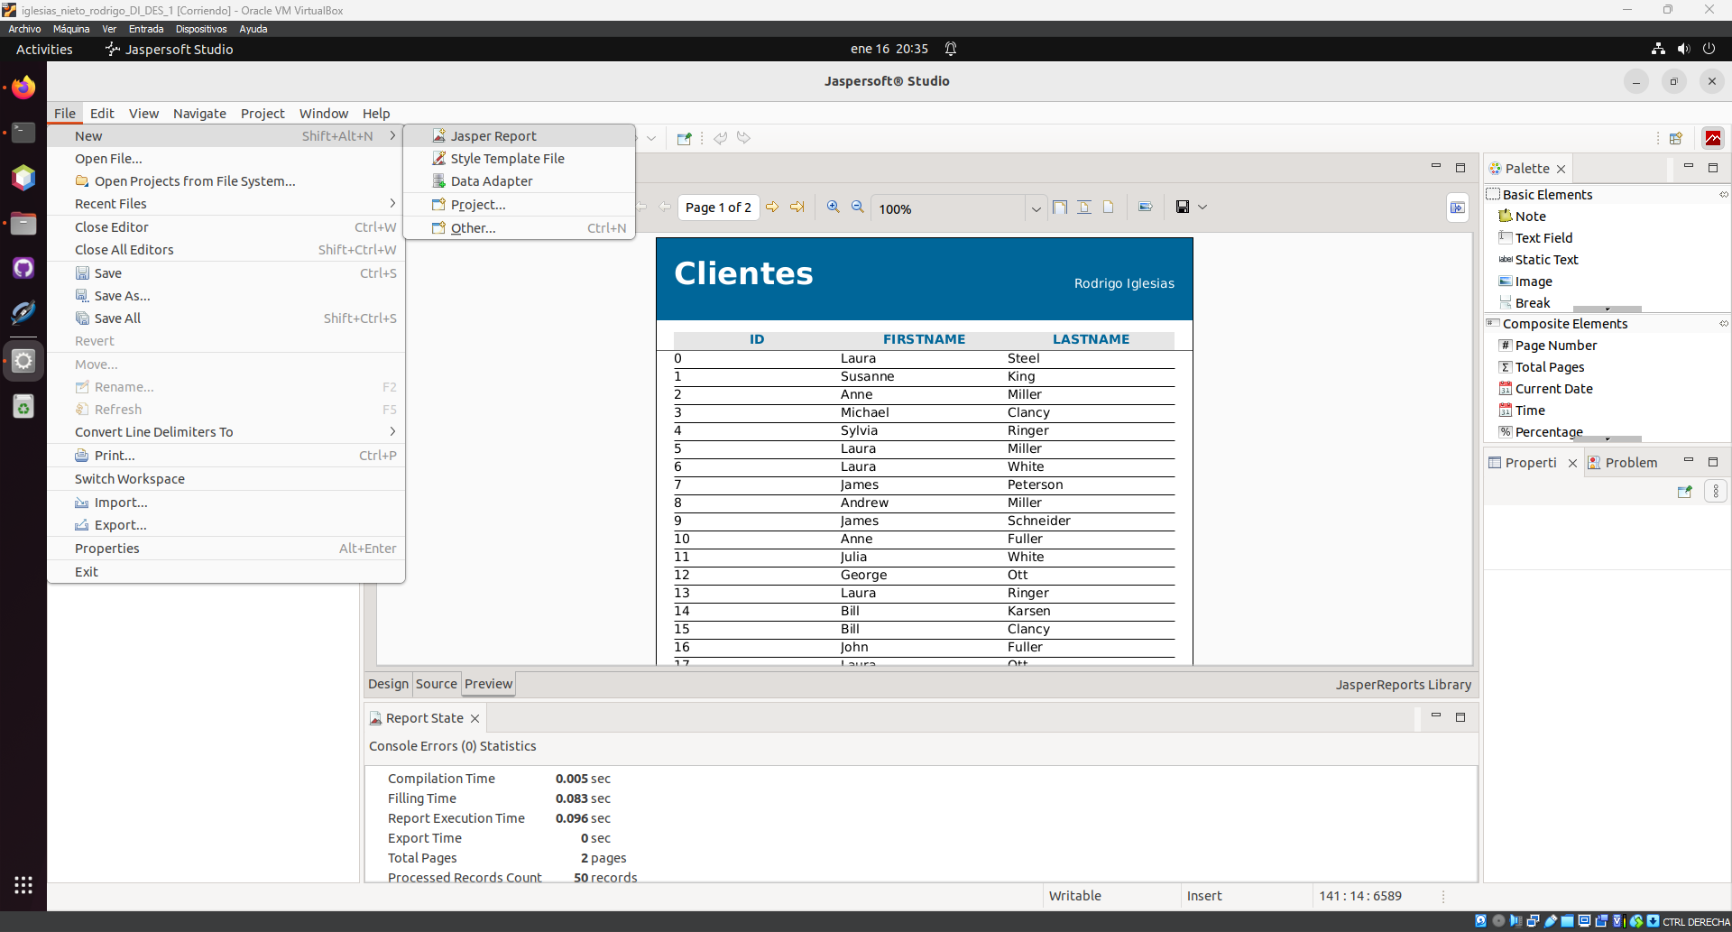
Primero creamos un nuevo informe en File>New>Jaspersoft Report

Ahora elegimos la plantilla, en nuestro caso, Simple Blue
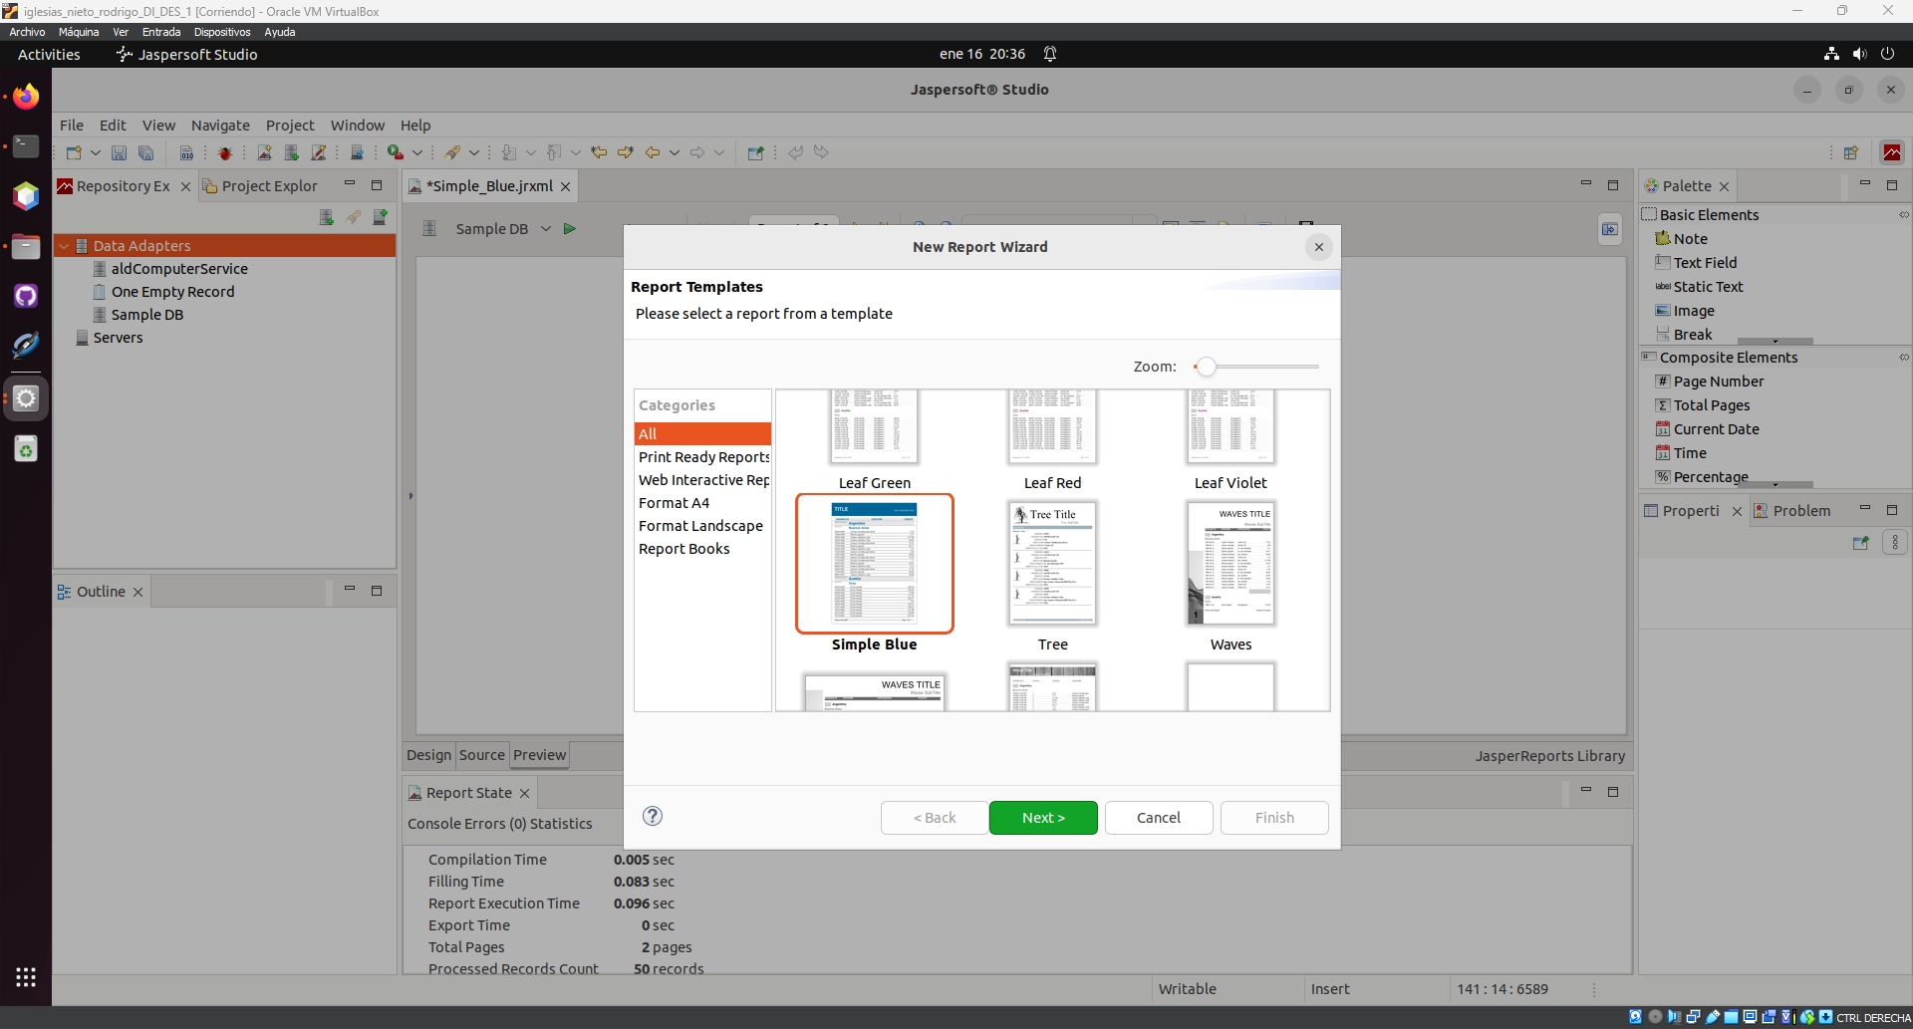

Lo siguiente es elegir donde guardaremos el archivo y su nombre

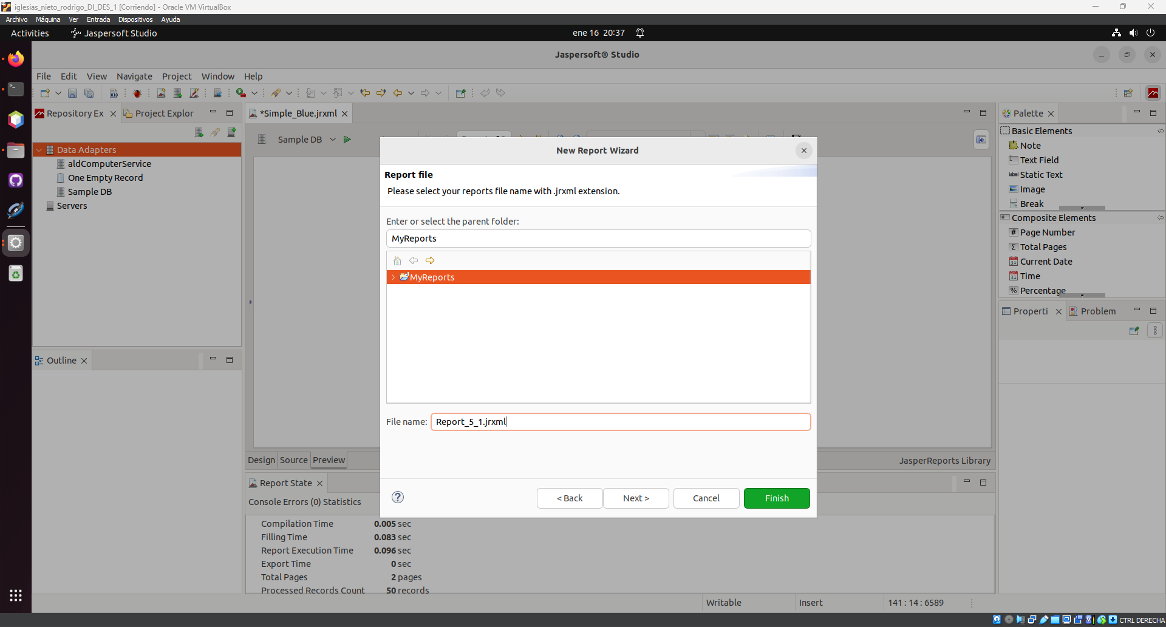

Ahora elegimos la base de datos que usará el informe

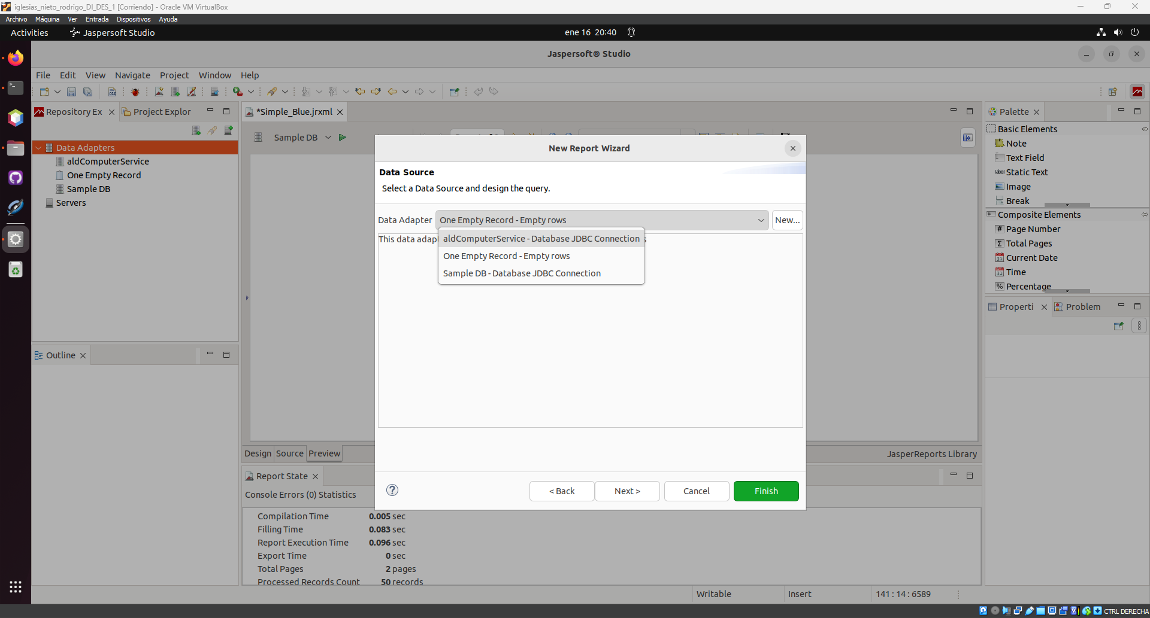

Hacemos la consulta a la base de datos
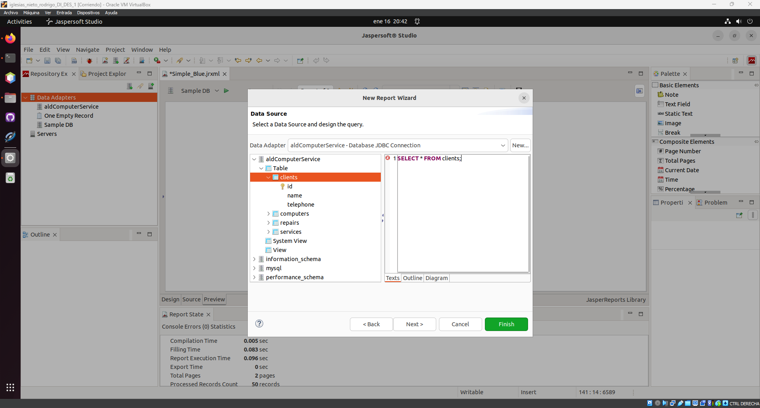

Elegimos los campos de la tabla

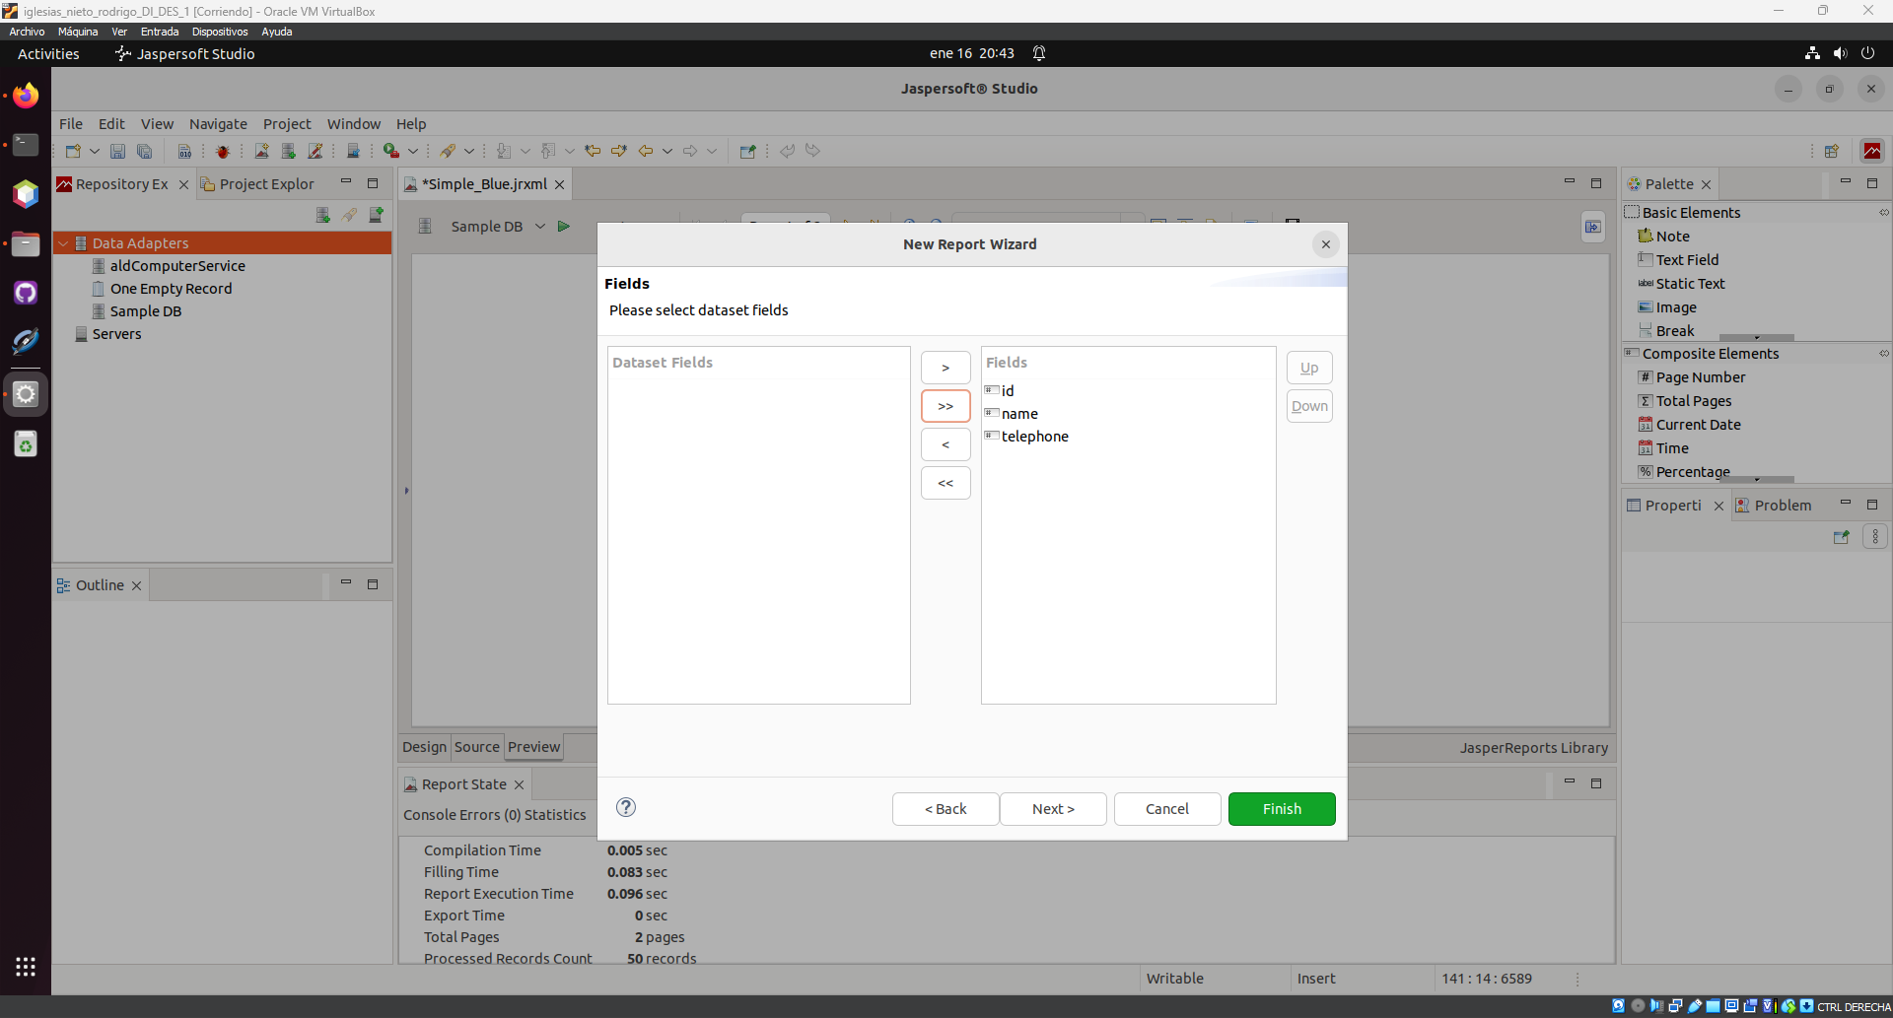

En la siguiente pestaña podemos elegir un group by pero en nuestro caso no lo necesitamos

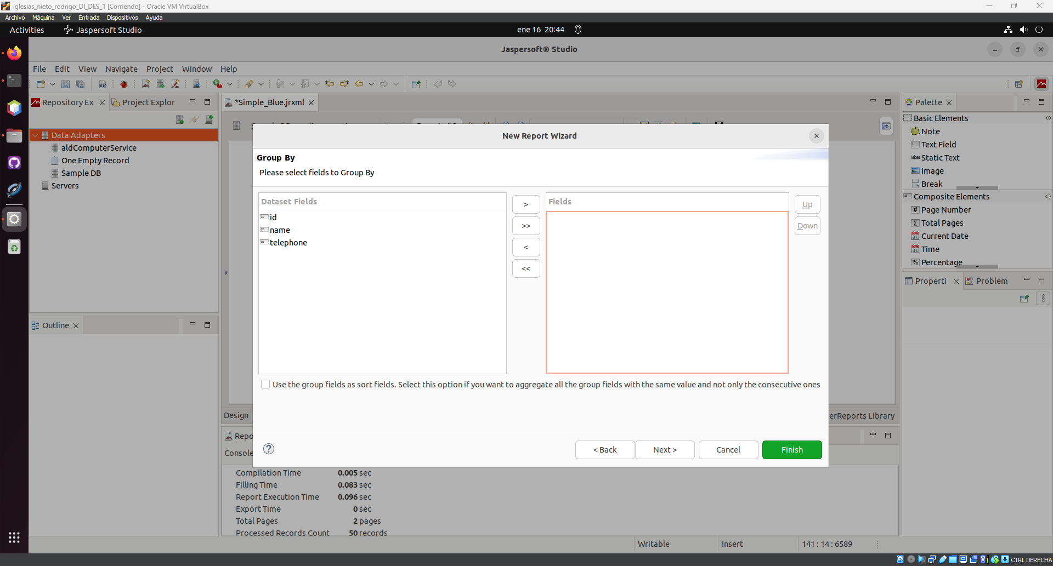

Ahora veremos algo así

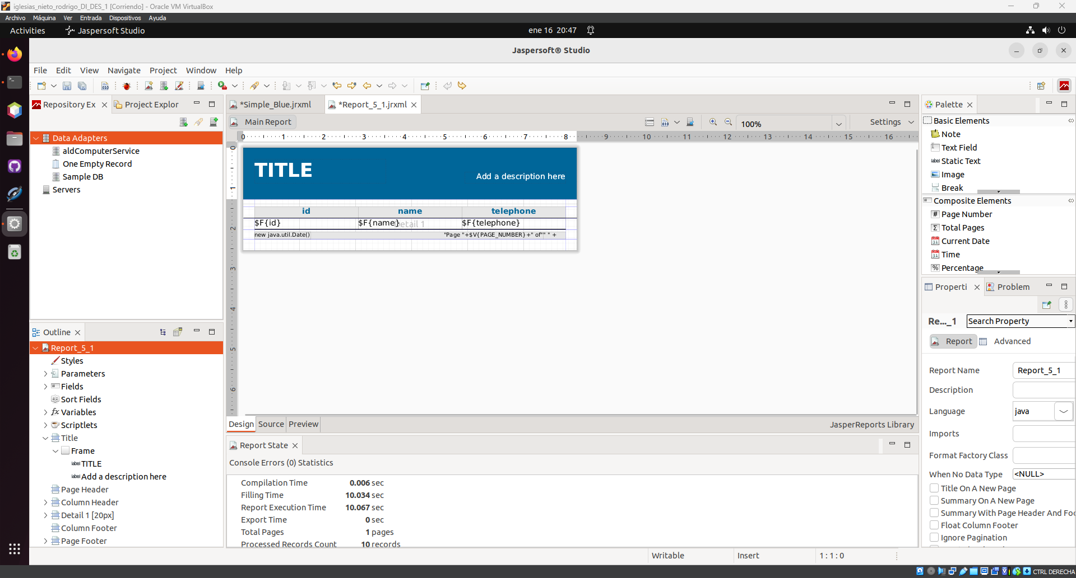

Debemos cambiar TITLE dando doble click y escribiendo Clients. Y donde dice “Add a description here” con doble click escribir nuestro nombre completo.

Ahora en el apartado preview podemos ver como queda el informe con la consulta realizada
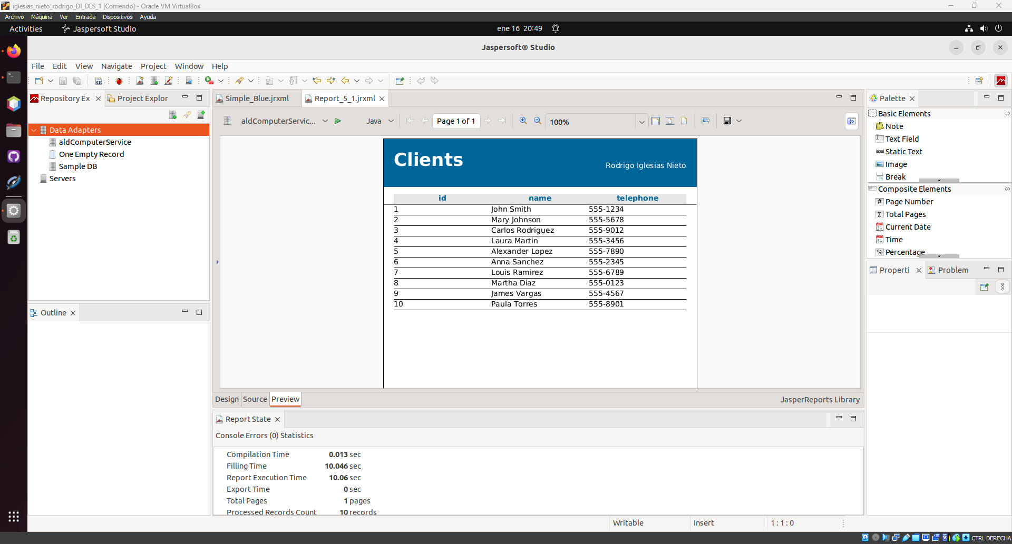

5.2 - Crea un informe denominado “Revenue” en el que se muestre el identificador de cliente, nombre del cliente y los ingresos obtenidos (nombre de archivo: Report_5_2).

Seguimos los mismos pasos que hasta el apartado anterior y cambiamos la consulta

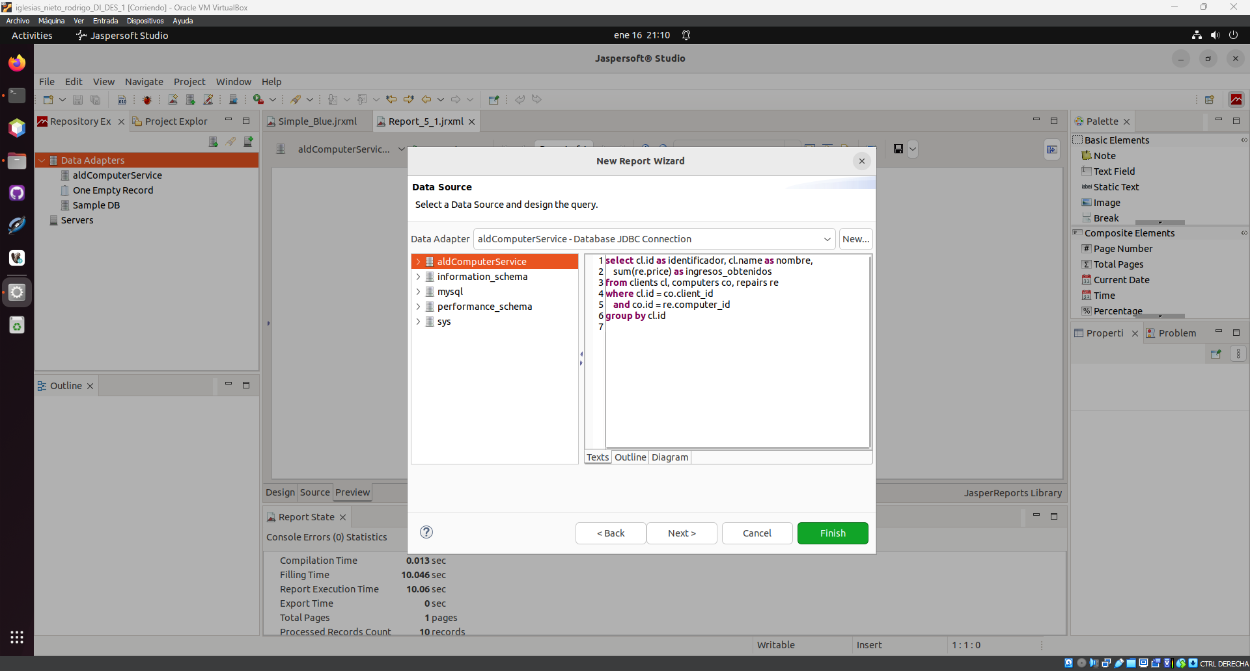

Seleccionamos todas las columnas
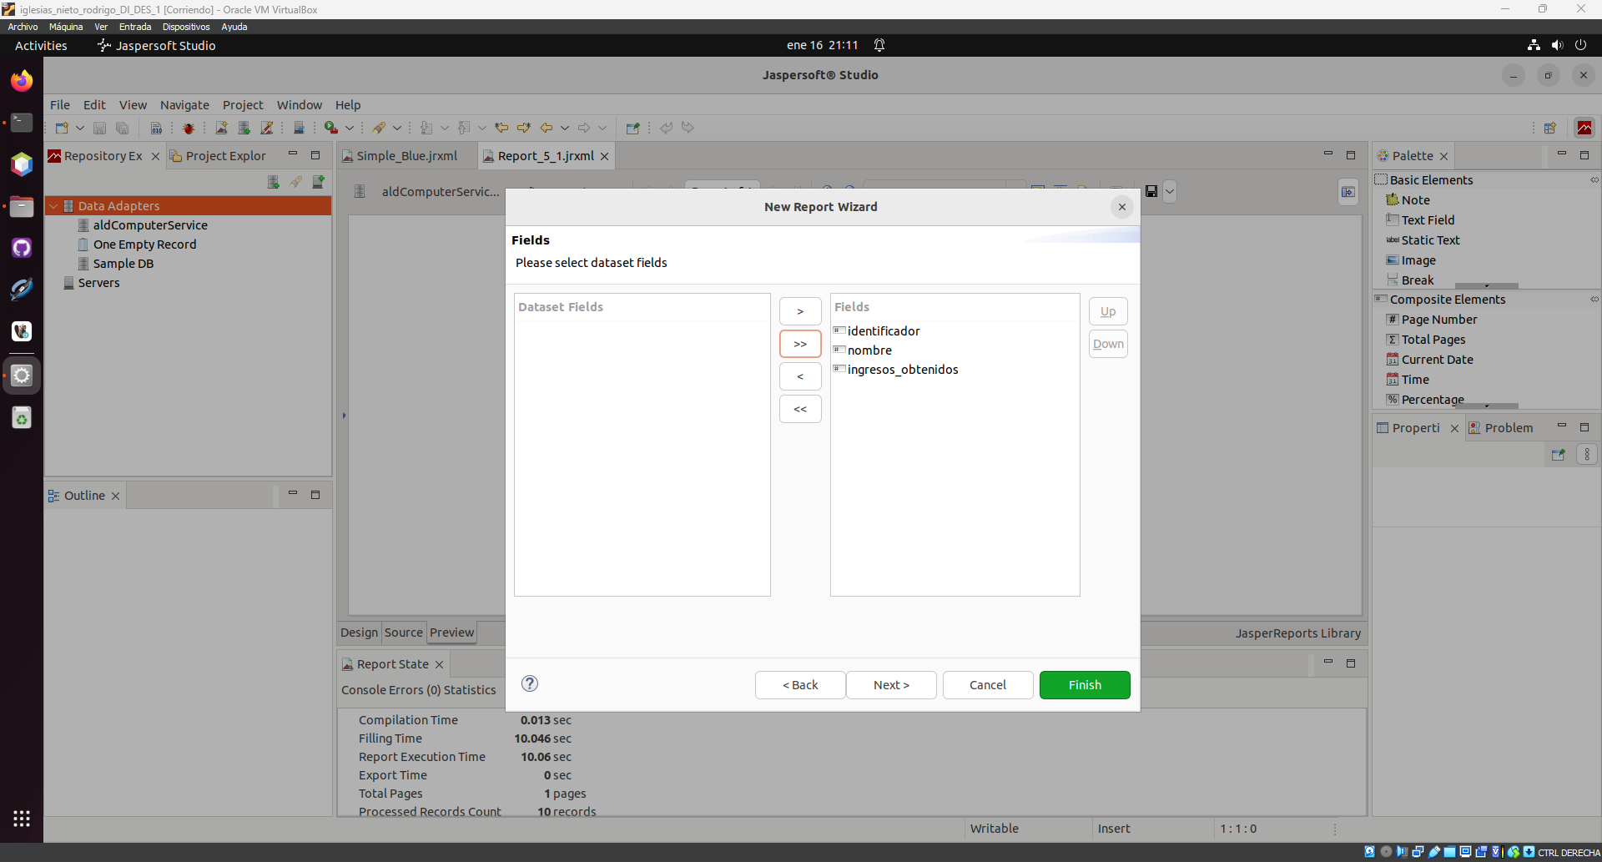

Y esta vez debemos agrupar por el identificador del usuario

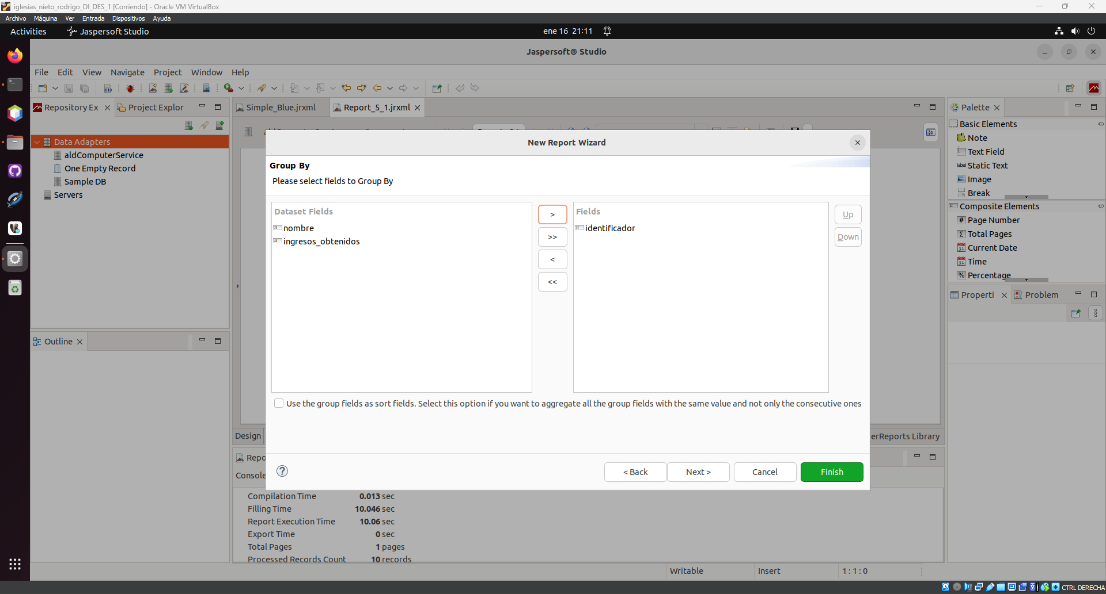

Ahora vemos el siguiente informes
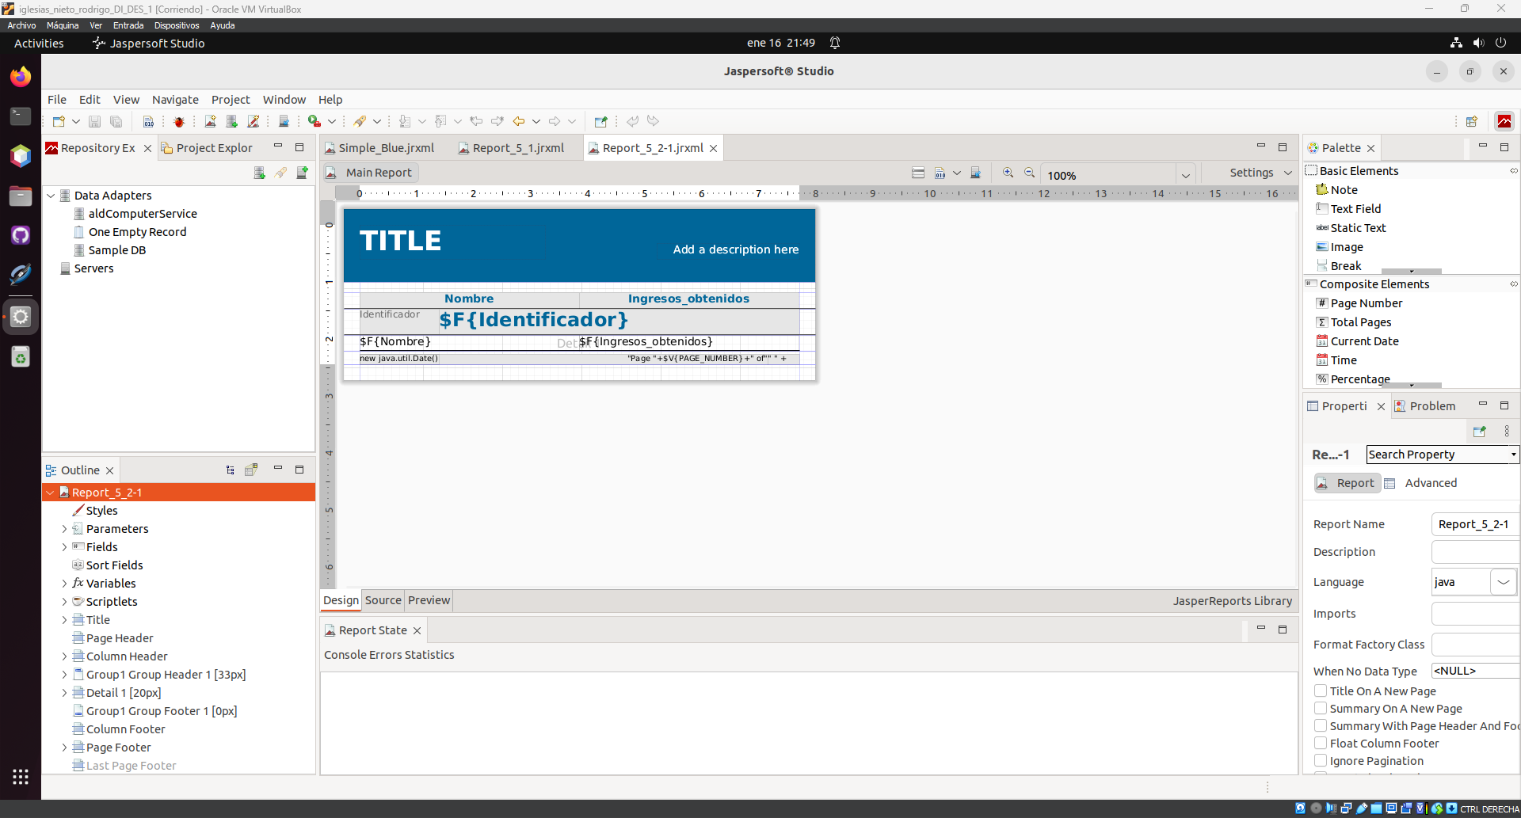

Ya podemos cambiar el TITLE por Revenues y la descripción por nuestro nombre

5.3 - Crea un informe denominado “Revenue by client” en el que se muestre el identificador de cliente, nombre del cliente y los ingresos obtenidos y se puedan filtrar los ingresos que aldComputerService ha obtenido por cada cliente (nombre de archivo: Report_5_3).

